handleiding de-monteren computer

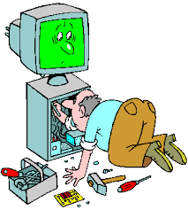

inleiding

1.het afsluiten van de stroom

2.veiligheid maatregelen

3.het verwijderen van de buiten kant

3.het weg halen van de kabels

4.het weg halen van de harde schijf

5.het weg halen van de interne geheugen

6.het weg halen van de koeler

7.het weg halen van de moederbord

1.het afsluiten van de stroom

Voor je gaat beginnen met je pc moet wel de stroom er af zijn en op de juiste manier doe je dat zo je zet de pc uit dan haal je er de kabels af daan klik je nog eens op de aan knop en kijk je of echt alle stroom er uit en af is als je dat gedaan hebt ga je naar het deel veiligheid maatregelen

2.veiligheid maatregelen

Als je aan je pc gaat werken wil je dat wel veilig doen je denkt dat je door de stroom afsluiten je veilig bent dat is wel zo maar je pc is dat niet je moet een special polst bande om zo dat je niet staties geladen bent en je geen schok geeft een de pc onderdelen en ze sloopt

3. het verwijderen van de buiten kant

Als je al de eerste stappen hebt gedaan ben je klaar voor de tweede stap en dat is de pc open maken en dat doe je zo er zit een klep aan de achter kant van je pc die moet je indruken en dan de pc langzaam open maken